语音小板问题

现象：杭州语音小板、展厅小板、现场以及2.5代车上各出现一块语音小板在使用一段时间后出现哒哒声响。单板版本为Audio Board_Ver1.0 2021.04.05，电源芯片LMR23630ADDA。

对坏板检查测试，5块(A~D)单板中有4块(A~C)的功放芯片OUTP引脚下接RC吸能电路的C18损坏短路，无明显烧黑痕迹; 去掉A~C单板上的该电容后，仍然驱动不起来并出现哒哒声，实测OUTP引脚跟GND短路，短路阻值在0.7~9Ω之间，即功放芯片下管MOS损坏短路(正常芯片OUTP引脚与GND貌似单板的该颗芯片也无明显烧毁痕迹)。

逻辑推断：是芯片先坏引起电容损坏还是电容先损坏后芯片下MOS再损坏的？

图1 功放芯片原理图

1. OUTP/OUTN引脚在上电瞬间有约27V瞬间电压，正常工作下电压均在约25V，

该电压不足以损坏C18(1nf/50V)，且此处不像有烧黑痕迹；换个角度：此处RC的作用是吸收OUTP引脚处的能量，除去电压，最有可能的就是吸收能量大，导致电容损坏；电容C18损坏短路后，每次会有电流经OUTP引脚下MOS管和R7到GND，和流过喇叭的电流一起经过OUTP引脚下MOS管使芯片损坏(过流损坏？)，即OUTP引脚处吸收能量大🡪C18短路🡪芯片下MOS管损坏短路？

1. 对片内下管MOS，需要承受OUTP引脚到GND之间的电压，即上电时的27V左

右电压(不足以损坏片内MOS管)；可能是片内MOS管因过流甚至发热而导致的损坏，查找手册对过流限制要求(暂未找到？)，且片内下MOS管损坏也不至于让该处的C18电容损坏！

对4块异常单板分别单独测试如下：

1. 杭州语音小板OUTP引脚与GND短路，阻值为0.7Ω，C18电容短路；
2. 现场返回语音小板OUTP引脚与GND短路，阻值为5.3Ω，C18电容短路；
3. 展厅语音小板OUTP引脚与GND短路，阻值为9.0Ω，C18未损坏；
4. 2.5代车语音小板OUTP引脚与GND短路，阻值为Ω，C18电容短路；
5. 以上单板的自举电容C17均未损坏；

从测试情况看C18和芯片下管短路两者间不存在前因后果的损坏，但不排除可能是相

同的原因导致的两个结果，比如又同时的瞬间大电压，均超出了MOS管和电容的耐压范围。

**一、对于C18损坏短路的两种可能：吸收能量过大或电容质量问题或纹波等不断充放电引起**

对于电容质量问题，拆卸已坏单板上电容C13以及其他相同版本号下单板上C13和C18，

一共10pcs，分别在35V(24小时)和58V(76小时)电源下测试，均未出现问题。暂排除！

对于能量问题，去掉R7和C18后单独测试OUTP引脚的电压，分上电时和正常工作。

桌子上放着微波炉

图2 电容测试样本

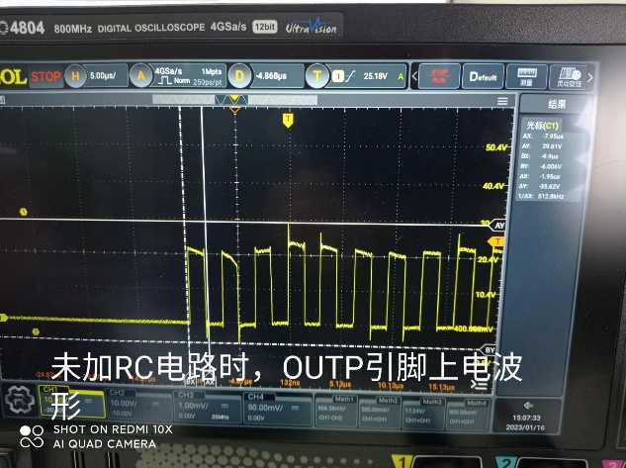

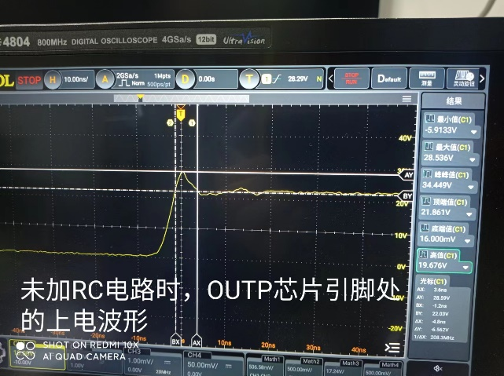

图3 未加RC电路时OUTP引脚的上电和正常工作波形(直流电源供电)

从测试波形来看，在增加RC电路后对波形改善有效果。按照公式计算振荡能量P = 1/2*Csnubber*Vin*Vin*Fsw≈2.65W，理想情况下在当下振荡频率下R7/Xc18 = 10：1.083，两者分得最大瞬时功率分别为2.39W和0.26W，功率较大。针对此考虑重新匹配阻容值，把电阻分拆同时加大封装，电容也加大封装或者改为两路并行的RC电路。

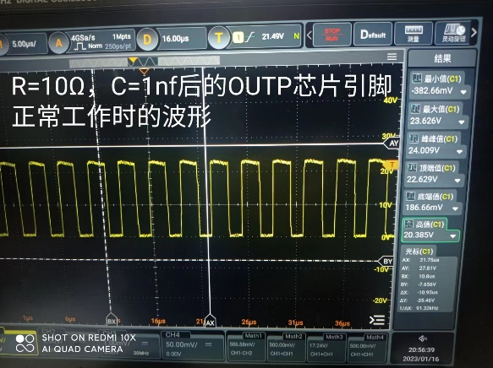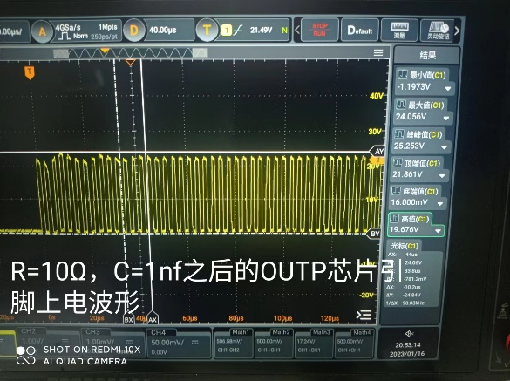

图4 增加RC(10Ω和1nf)电路时OUTP引脚的上电和正常工作波形(直流电源供电)

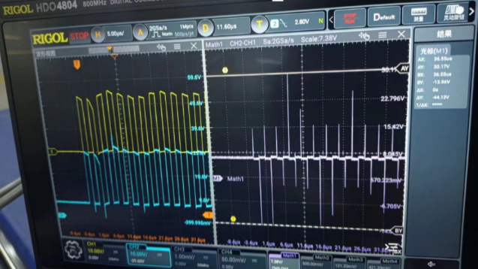

图5 增加RC(10Ω和1nf)电路时OUTP引脚的上电和正常工作波形(装车测试,黄:OUTP,蓝:C17/GND,紫:C17两端)

对此怀疑风险点做如下改善：

把电容C18、C13改为1206封装，同步增大耐压值；

在增加一路相同的RC分流，~~同时预留TVS管~~，以防止瞬间高压(暂时未捕捉到)；

重新匹配RC(方向是增大R值,减小C值)，把过滤能量时的阻值尽量做到最大；

或者改为两路并行的RC电路；

不排除这个震荡的波形对片内下MOS管也产生了影响；

对于不断充放电引起问题，做模拟充放电试验未出现问题！编程电源模拟充放电或车上长时间测试摸电容是否发热或击穿短路等？---BOM中选用大品牌电容(法拉反馈当时采购是国巨品牌) , 用可编程电源对电容做充放电实验, 实验两天(从26V到0V充放电, 只能以秒为

单位):

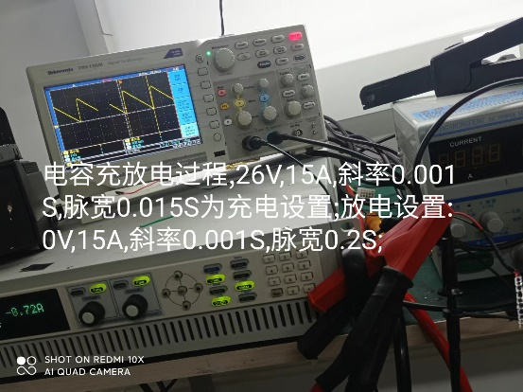

耐压测试：对电容施加2.5倍于负载电压的电压持续1~5秒，实际施加75V，持续时间>5秒：

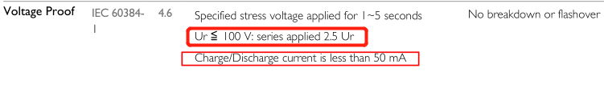桌子上的电脑主机

对车盖尾盖后板上该电容和功放芯片处做温度测试数个小时(从中午到晚上),用大功率曲目测试,芯片和电容温度分别从54℃到56℃和从57℃到59℃左右,基本维持,未发现明显发烫,但实际在60℃高温箱中老化96小时未停止, 芯片即使发烫也未损坏：

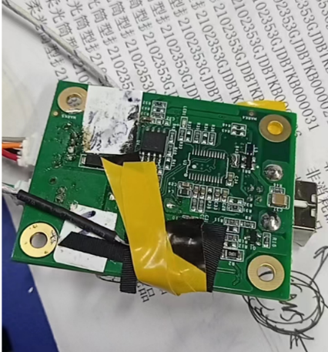桌子上有钟表

**二、功放芯片OUTP引脚下MOS管损坏短路：过流或发热**

MOS管受大电流损坏或发热损坏；大电流可能来自于~~C18短路后，RC上电流跟经过喇叭的电流一起经过下MOS管导致电流增大或者在~~自举电容充电过程中引起或者正常工作时其他部分引起；而发热则可能是因MOS管不断导通闭合功率损耗，比如导通时间长(GS压差变得慢)等；~~因下管MOS不需要自举电容驱动，这个就跟芯片自身有关~~。

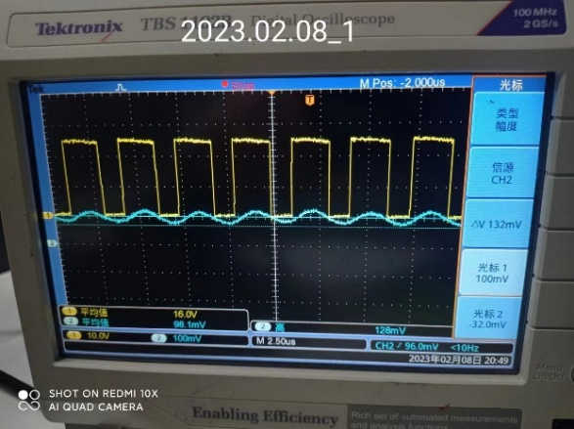当下管导通瞬间，从VCC经二极管给Boot自举电容充电时，除了喇叭电流，还有该自举电容的充电电流经过，~~这在上电瞬间尤其明显，~~而中间过程由于从G极到S极放电电流很小即放电慢(上管导通时)；当下管导通上管关闭断开时，GVDD经内部二极管再经自举电容后流过下管的充电电流在语音小板正常工作时从OUTP引脚到L2电感电流和OUTP引脚电压波形如上；图片中实测在上管关闭/下管导通或上管导通/下管关闭时，呈现出的电流大小预计在1A左右有轻微的充放电过程(C19=C16=2.2uf，C18=C13=1nf，R6=R7=10Ω)，瞬间最大值约1.28A，图6中的电流为正常工作时最大电流态。

图6 OUTP引脚正常工作波形(装车测试,黄:OUTP,蓝:CURRENT)

在用直流源和装车上电测试时，有较大冲击电流流过；而在部分较大功率曲目下，每次切换时，板上均会出现1~2次滋滋声；经过比对，该滋滋声来自于OUT引脚和喇叭之间的LC滤波电路的C16/C19(瞬间充放电)，针对此瞬间电流消除，将C16/C19电容由2.2uf调整为0.1uf，该项调整只会影响到对截止噪声频率的影响，从27719Hz左右变成130015Hz，相当于增加了部分进入到喇叭的噪声！

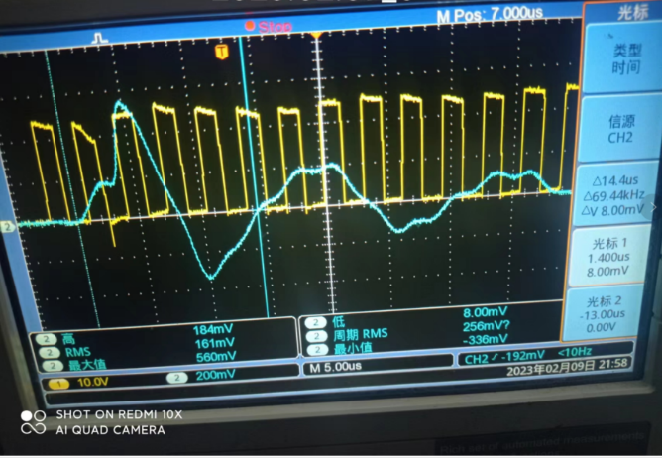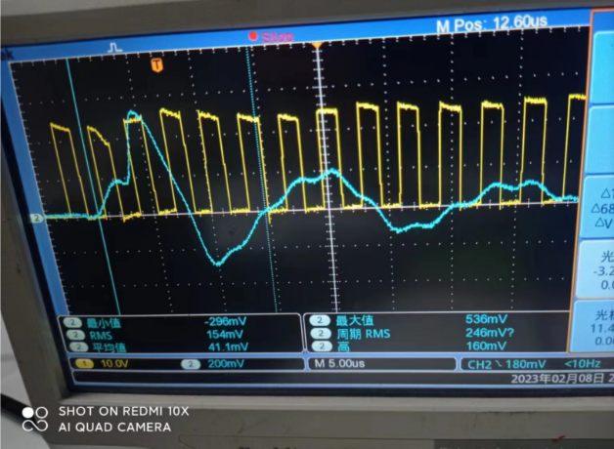

图6 左为上电时放大波形,右为较大功率曲目切换时放大波形

对于该较大电流的影响，规格书上未明确规定上下MOS管的电流限制；目前采用挂载电阻负载的方式一组测试，一组(左)电流最高值为5.5A左右，另一组(右)瞬间最大值在4.0A左右。已累计测试2天，暂未出现影响，继续测试。(测试板上条件为去掉LC滤波电路，密封测试6小时内右板上功放芯片有发烫，左无发烫，但均未损坏)。

地上有一些广告

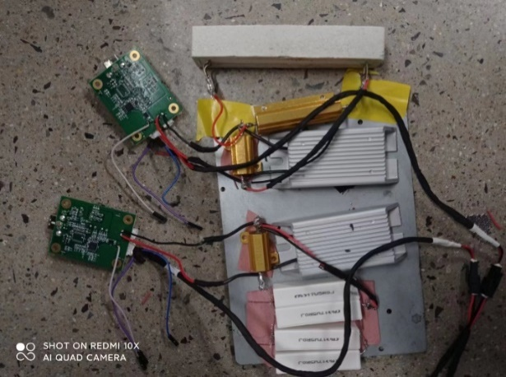

左

图7 模拟大电流测试

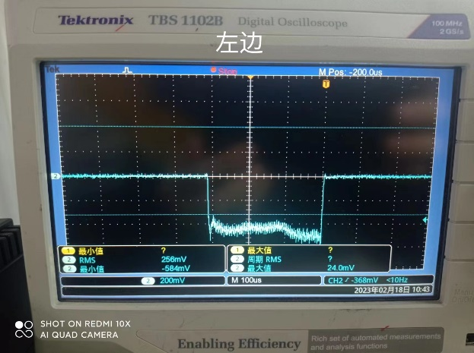

图8 模拟大电流测试时的电流(未接L2/L1电感)

另一组测试为最新更改点设计部分和原有老单板的对比测试在高温老化箱中测试，已累计测试2天(50℃)，暂无问题；重新调整为60℃继续测试。

最后考虑到功放芯片自身电源电压范围以及PCB上本带有寄生感性存在加上滤波电感的存在，在PVCC电源处增加TVS防护瞬间大电压：

图形用户界面, 文本

另外，之前遇到比如电机下放时烧毁核心板和功能板问题，有一种可能就是进入到语音小板上的24V电源电压(既是功放芯片电源电压，也可认为是MOS管的耐压范围)也在某些未知情况下瞬间产生高压，加上该芯片电源最大值要求30V，之前的单板上是未加限压保护措施的，因此有必要增加限压保护措施，同时增加限流保护(避免类似浪涌大电流)。从另外角度看，能同时损坏OUTP处的电容C18和OUTP引脚下MOS管的最大可能性就是某时刻产生的瞬间高压了！

**三、功放与喇叭功率匹配问题**

鉴于之前用10W的艾智威模块给一个额定3W，最大5W输入的方形喇叭使用时，经过一段时间后喇叭损坏的问题，这次设计是将功放芯片和喇叭做了一个功率相等的匹配：关于功放芯片的驱动功率，最大功率典型值在10W，对应喇叭额定功率也在10W。

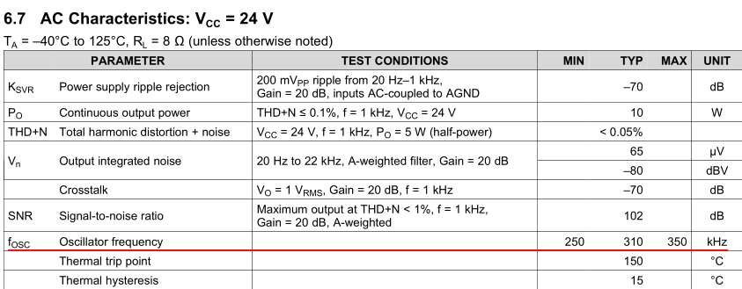

图9 功放芯片TPA3111D1的参数

图10 圆形喇叭参数

**四、自激震荡**

以上风险点作测试未发现有异常时，因为小板是在车上使用一段时间后出现的问题，极有可能是车上电源某一频段噪声或在片内运放输出端某一频段信号到输入端产生自激震荡；在PCB设计上音频输入信号Audio信号走线周围布满GND，暂未发现异常；通过将IN-和IN+两个短接到GND或去掉语音芯片测试输出端，查看波形(对比车上和直流电源供电情况下的输出端波形)：

对电源做干净滤波，加强电源处的处理；对于片内自激的可能，降低增益；

对芯片做电源干扰，23~25V，0.001S，宽度0.02S的周期脉动电源，测试一天未出现异常。

**五、物料问题**

目前在高温老化箱中测试的语音小板有跟出问题语音小板同样丝印的芯片，长时间测试未出现问题：

卡通人物

